Нам дан во владение самый богатый,
самый меткий, могучий и поистине
волшебный русский язык.
(К. Г. Паустовский)

Велико значение языка в жизни человека. С помощью языка мы общаемся друг с другом, получаем знания, выражаем свои чувства. О том, как важна речь, говорится во многих пословицах, например: «Без языка как без рук», «Язык до Киева доведёт».
Каждый народ является хранителем и собирателем собственной мудрости. Жемчужинами такой мудрости являются пословицы и поговорки – простые и короткие, но очень богатые и точные народные изречения. Они украшают нашу речь, делают её остроумной, живой, выразительной. В них от отцов к сыновьям, от дедов к внукам передавались главные правила жизни.
Благодаря пословицам поговоркам можно с легкостью решить, как поступить в затруднительной ситуации. Ориентируясь на них, мы можем быть уверены, что поступаем правильно. Пословицы и поговорки были придуманы очень давно и также давно проверены временем, поэтому, поступая так, как велит народная мудрость, сложно ошибиться. Главное в этом деле понять то, что говорит пословица или поговорка.
Основой пословицы или поговорки является пример жизненной ситуации и иногда подсказка, иногда прямое указание на правильное решение. Пословицы и поговорки составлялись многие столетия и воплощают в себе всю историю развития народа.

Картотека
1. Пословицы о родине

2. Пословицы о труде

3. Пословицы о семье

4. Пословицы о добре

5. Поговорки

6. Пословицы о пословицах

7.Заключение

Попробуй не наступить, а уступить, не захватить а отдать,
не кулак показать, а поделиться. Не кричать а выслушать.
Не разорвать а склеить, попробуй - и ты увидишь, каким
теплым, радостным, спокойным станут твои отношения с
окружающими людьми. Какое удивительное чувство
согревает сердце, старайся ради себя самого не причинять
вреда другому человеку.

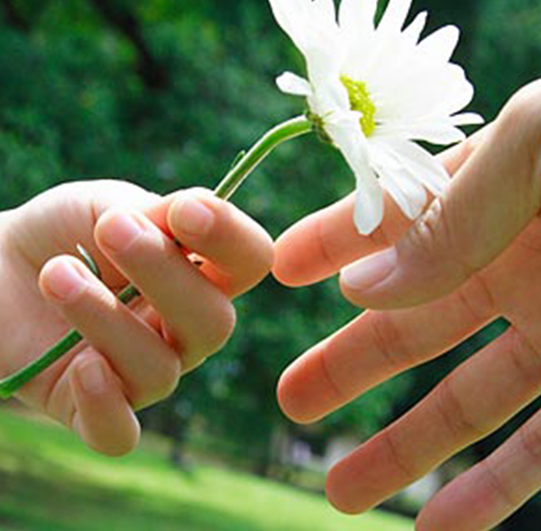

Пословицы

Русская пословица – мудрость и опыт наших предков. Это – изречение поучительное и имеющее завершенный смысл. Чаще - это целое предложение со смыслом. Чаще всего состоит из двух частей. Например: «Без труда не выловишь и рыбку из пруда».
Пословица содержит нравоучение, примету, предостережение или наставление. Например: «Не зная броду, не суйся в воду».
Русские пословицы обладают большим смыслом. Первые пословицы появились очень давно. Складывались они простым русским народом. Многие из пословиц были использованы в древних летописях и произведениях.
Тематика пословиц очень разнообразна – природа (Что летом родится- то зимой пригодится), о труде (Без труда нет плода), о дружбе (Без друга на сердце вьюга), ученье (Знание - лучшее богатство).

Русский народ на протяжении многих веков воплощал любовь к своей Отчизне в творчестве, в том числе и в устном. Люди составляли пословицы и поговорки, писали сказки и песни, посвященные своей стране, родному городу или селу. Они восхищались военной мощью Руси и затем России, красотой ее природы, ее традициями и обычаями. Все то, чем когда-либо гордились жители нашей страны, воплощено в устном народном творчестве – в пословицах и поговорках.
1.Пословицы о Родине
Без любви к человеку нет любви к родине.
В каком народе живешь, того обычая и держись.
В родном краю сокол, в чужом – ворона.
Велика русская земля и везде солнышко.
Всюду хорошо, а дома лучше.
Всякому мила своя сторона.
Где кто родится, там и пригодится.
Где сосна взросла, там она и красна.
Глупа та птица, которой свое гнездо не мило.
Для родины своей ни сил, ни жизни не жалей.
Если народ един – он непобедим.
За горами хорошо песни петь, а жить дома лучше.
За отечество жизнь отдают.
За родину, за честь – хоть голову снесть.
Золоту старости нет, родине – цены нет.
Иди в родной край – там и под елкою рай.
Каждому свой край сладок.
Кто за родину дерется, тому сила двойная дается.
Кто к нам метит, тот свою смерть встретит.
На родной стороне даже дым сладок.
На чужбине, словно в домовине, и одиноко, и немо.
На чужой сторонушке рад своей воронушке.
Научит горюна чужая сторона.
Родина – мать, умей за нее постоять.
Родина краше солнца, дороже золота.
Родина любимая – мать родимая.
Родина начинается с семьи.
Родину головой оберегают.
С родной-то стороны и ворона павы красней.
Своя земля и в горести мила.
2.Пословицы о труде 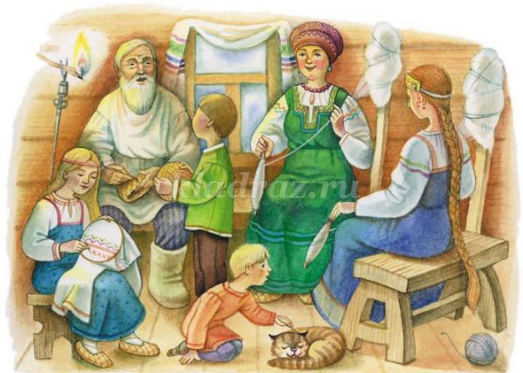
Пословицы и поговорки воспитывают в человеке трудолюбие, усидчивость. Они восхваляют тружеников и высмеивают лентяев. Человека сделал труд, без труда человек не сможет существовать. Труд занимает важную роль в жизни человека. Родители приучают детей к труду, объясняя на примере пословиц, что без труда не будет результатов. Пословицы и поговорки рассказывают, что лень — плохое и гнетущее занятие, труд — хорошее и полезное для человека.
Без труда не вытащишь и рыбку из пруда.
Без хорошего труда нет плода.
Терпенье и труд все перетрут.
И швец, и жнец, и на дуде игрец.
Упорно трудиться - будет хлеб в закромах водиться.
Не умел шить золотом, так бей молотом.
Сегодняшней работы назавтра не откладывай!
Трудовая денежка плотно лежит, чужая ребром торчит.
Трудовая копейка до веку живет.
Была б лишь охота - наладится каждая работа.
Маленькое дело лучше большого безделья.
От трудов своих сыт будешь, а богат не будешь.
В рабочее время - язык на засов.
Глаза страшатся, а руки делают.
Дело мастера боится.
Белые ручки чужие труды любят.
Пчела трудится - для Бога свеча пригодится.
Встать раньше - шагнуть дальше.
Не ленись за плужком - будешь с пирожком.
Работа - с зубами, а лень - с языком.
Плуг от работы блестит.
За все браться - ничего не сделать.
Там счастье не диво, где трудятся не лениво.
Без труда и отдых не сладок.
Всякая земля хороша, если рук не жалеть.
Всякий человек у дела познаётся.
Кто рано встает, тому Бог дает.
В труде рождаются герои.
Умей дело делать, умей и позабавиться.
Всякое уменье трудом дается.
Доход не бывает без хлопот.
Бог труды любит.
Кончил дело - гуляй смело.
Любовь к труду - у людей на виду.
На работу с радостью, а с работы с гордостью.
Не боги горшки обжигают.
Делу - время, потехе - час.
Поклонись матушке-землице, наградит тебя сторицей.
Поле труд любит.
3.Пословицы и поговорки о семье
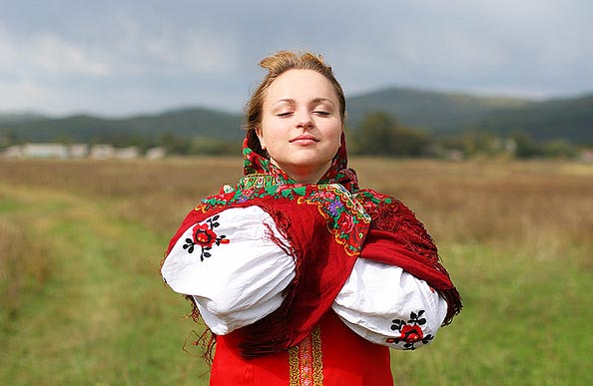
Отражают совершенно особое представление народа о ценности и роли семьи в жизни общества. Семья - это не просто родственники, Живущие вместе, это люди, сродненные интересами, чувствами, и отношением к жизни, тем, что они помогают друг другу в хозяйстве, уходе за детьми, а главное, по-настоящему поддерживают друг друга в трудных жизненных ситуациях. Показателем этого отношения могут служить пословицы и поговорки о семье:
Когда нет семьи, так и дома нет.
Вся семья вместе, так и душа на месте.
В семье и каша гуще.
Женаты - богаты, холосты – бедны.
В семье любовь да совет, так и нужды нет.
Семья сильна, когда над ней крыша одна.
В семье согласно, так идёт дело прекрасно.
Семейное согласие всего дороже.
Земля без воды мертва, человек без семьи - пустоцвет.
Дочерьми красуются, а сыновьями в почёте живут.
В семью, где лад, счастье дорогу не забывает.
Вся семья вместе, так и душа на месте.
На семью чисто не настряпаешься.
Ссора в совей семье до первого взгляда.
Богатую невесту беручи, да думай о том, как семью кормить.
Молод, да по миру ходит; стар, да семью кормит.
Горшок на всю семью большой.
Дерево держится корнями, а человек семьёй.
Вместе тесно, а врозь скучно.
Бабушке — один только дедушка не внук.
В семье толст, да не в семью прост.
Он нашему слесарю троюродный кузнец.
Как родня? Да на одно солнышко глядим.
Твоя бабушка моего дедушку за нос водила.
Его собаки овсянку ели, а наши на них через тын глядели.
Намёки да попрёки - семейные пороки.
Густая каша семьи не разгонит.
У милого дитяти много имён.
В хорошей семье хорошие дети растут.
Муж жену любит здоровую, а брат сестру богатую.
На что клад, коли в семье лад.
Для внука дедушка - ум, а бабушка - душа.
Всякий мирянин своему брату семьянин.
За общим столом еда вкуснее.
Дочернины дети милее своих.
Родня до полдня, а пообедать негде.
Люблю своих детей, но внуки милей.
Дети родителям не судьи.

4.Пословицы о добре

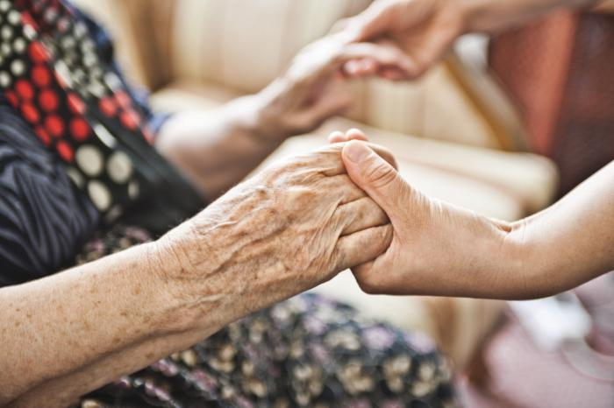

Ярким выражением народной мысли и жизненного опыта является любая пословица о добре. С помощью лаконичных законченных высказываний можно показать свое мнение к тем или иным реалиям. В повседневной жизни люди часто используют в речи пословицы и поговорки о добре, чтобы продемонстрировать свое отношением к тем или иным поступкам окружающих. Отзывчивых и неравнодушных людей ценили во все времена. Пословица о добре как ничто другое подчеркивает значимость нравственных поступков. Каждый знает, насколько важно иногда быть бескорыстным, дающим благо. В данной статье приведены поговорки о добрых деяниях, которые не могут остаться незамеченными, а также раскрыты их значения.

Добра на худо не меняют.
Добро творить - себя веселить.
Добро и во сне хорошо.
Делать добро спеши.
За добрым делом находишься, худое само навяжется.
Добро наживай, а худое избывай.
Злой человек не проживет в добре век.
Рожь да пшеница годом родится, а добрый человек всегда пригодится.
Все любят добро, да не всех любит оно.
На чужое добро и глаза разгораются.
Бывает, добро, да не всякому равно.
Добро худо переможет.
От добра до худа один шаг.
Худо тому, кто добра не делает никому.
Доброе дело и в воде не тонет.
С добрым жить хорошо.
Добра, что клада, ищут, а худо под рукой.
Не будет добра, коли меж своими вражда.
Где тепло, тут и добро.
Кто добро творит, тому Бог отплатит.
От доброго кореня добрая и отрасль.
Никакое худо до добра не доведёт.
Не с доброго умысла злы коренья копают.
Язык до добра не доведет.
Добро не умрёт, а зло пропадёт.
Кто за худым пойдёт, тот добра не найдёт.
Добра соль, а переложить – рот воротит.
Злой плачет от зависти, добрый от радости.
Добрым делом не кори.
Добрый скорее дело сделает, чем сердитый.
Проси добра, а жди худа!
Лихо помнится, а добро век не забудется.
Сей добро, посыпай добром, жни добро, оделяй добром.
При солнце тепло, а при матери добро.
В добре жить хорошо.
Молодость рыщет – от добра добра ищет.
От доброго дерева добрый и плод.
5.Поговорки

Поговорка отличается от пословицы тем, что она лишена поучительного смысла. В повседневной жизни мы часто употребляем поговорки и даже не задумываемся, откуда они взялись. Все, наверное, слышали такие фразы как "Семь пятниц на неделе" или "Положить зубы на полку". Это и есть поговорки.
Поговорка украшает нашу речь, делает ее более яркой, образной, но она в отличие от пословицы не делает вывода, а просто выражает чувства и не поучает: «За двумя зайцами погонишься – ни одного не поймаешь (поучение – не надо браться сразу за два дела), а «за двумя зайцами» - поговорка, это просто мы говорим о каком-то неудавшемся деле. Поговорка – это удивление «как снег на голову», «чудеса в решете», восхищение о ком-то - «палец в рот не клади», осуждение – «ни к селу, ни к городу». Это лишь красивая фраза или словосочетание.
Поговорка— это общеизвестное выражение, преимущественно образное, не составляющее, в отличие от пословицы, законченного высказывания и не имеющее назидательного смысла.
Бедный знает и друга и недруга.
Без беды друга не узнаешь.
Больше той любви не бывает, как друг за друга умирает
Верный друг лучше сотни слуг.
Вешний лед обманчив, а новый друг не надежен.
Волк — хищник по природе, а человек — по зависти.
Вражда не делает добра.
Два друга - мороз да вьюга.
Держись друга старого, а дома нового
Держись за землю-матушку — она одна не выдаст.
Для друга и семь верст не околица.
Знаем вас — были вы у нас: после вас колуна не досчитались.
Зовется другом, а обирает кругом.
Кому мир недорог, тот нам и ворог.
Крепкую дружбу и топором не разрубишь.
Кто в нраве крут, тот никому не друг.
Кто друг себе, а кто и недруг.
Не до дружка, до своего брюшка.
Не имей 100 рублей а имей 100 друзей!
Не имей сто латов а имей сто друзей.
Не ставь недруга овцою, а ставь его волком.
Недоверие убивает дружбу.
6.Пословицы о пословицах
Пословица к слову молвится.
Старая пословица век не сломится.
Пословицами на базаре не торгуют.
Поговорка – цветок, пословица – ягодка.
Пословицы о родителях:
Дитя не плачет – мать не разумеет.
При солнышке тепло, при матушке добро.
Родительское слово на ветер не молвится.
Пословицы о дружбе и любви:
Доброе братство сильнее богатства.
Дружно – не грузно, а врозь – хоть брось.
Старый друг лучше новых двух.
Любовь правдой крепка.
Не по хорошу мил, а по милу хорош.
Пословицы о добре и зле:
Добрая слава далеко ходит, а худая дальше.
Чего хвалить не умеешь, того не хули.
У злой Натальи все люди канальи.

7. Заключение
Пословицы и поговорки — это бесценное наследие всех народов нашей планеты. Поговорки и пословицы - богатство языка.
Благодаря пословицам поговоркам можно с легкостью решить, как поступить в затруднительной ситуации. Ориентируясь на них, мы можем быть уверены, что поступаем правильно.
Они украшают нашу речь, помогают выразить позицию говорящего.
Пословицы необходимы в нашем общении.
Правильное использование пословиц в речи отражает уровень воспитанности и культуры человека.
Конечно, у пословицы и поговорки есть общее: народность.

